**FINAL PROJECT**

TEAM S-TIER

Xây Dựng Ứng Dụng Bán Giày - Dép

1. **GIỚI THIỆU**

Chúng tôi muốn phát triển một ứng dụng thương mại điện tử để hỗ trợ bán hàng trên nền tảng online. Sử dụng ReactJS để phát triển giao diện người dùng và NodeJS để xử lý phía API cho ứng dụng. Ứng dụng này sản phẩm để hỗ trợ Quản trị viên, Người quản lý và Khách hàng.

1. **MỤC TIÊU DỰ ÁN**

* Cung cấp trải nghiệm mua sắm tốt nhất cho người dùng:
* Giao diện người dùng thân thiện và dễ sử dụng.
* Tính năng tìm kiếm và lọc sản phẩm hiệu quả.
* Giỏ hàng và theo dõi/quản lý đơn hàng.
* Hỗ trợ người bán trong việc quản lý sản phẩm và đơn hàng:
* Tính năng quản lý sản phẩm, bao gồm thêm, sửa, xóa và theo dõi tồn kho.
* Cung cấp báo cáo doanh thu và phân tích hiệu suất. (optional)
* Quản lý người dùng và phân quyền.
* Theo dõi các hoạt động trong ứng dụng và tạo báo cáo chi tiết.

1. **CÁC VAI TRÒ VÀ CHỨC NĂNG**
2. **QUẢN TRỊ VIÊN**
3. **Sản phẩm**
   1. Danh sách sản phẩm
   2. Thêm sửa xóa sản phẩm
   3. Tìm kiếm sản phẩm
4. **Danh mục**
   1. Danh sách danh mục
   2. Thêm sửa xóa danh mục
   3. Tìm kiếm danh mục
5. **Đơn hàng**
   1. Danh sách đơn đơn
   2. Tìm kiếm đơn hàng
   3. Cập nhật trạng thái đơn hàng
6. **Hạng thành viên**
   1. Danh sách các hạng
   2. Thêm sửa các chi tiết các hạng
   3. Tìm kiếm hạng
7. **Bài viết**
   1. Danh sách bài viết
   2. Thêm sửa xóa bài viết
   3. Tìm kiếm bài viết
8. **Khách hàng**
   1. Danh sách khách hàng
   2. Chỉnh sửa thông tin khách hàng
   3. Tìm kiếm khách hàng
9. **Quyền người quản lý**
   1. Danh sách người quản lý
   2. Thêm sửa xóa người quản lý
   3. Tìm kiếm người quản lý
10. **Chương trình giảm giá**
    1. Danh sách các chương trình giảm giá
    2. Thêm sửa xóa các chương trình giảm giá
    3. Tìm kiếm các chương trình giảm giá
11. **Báo cáo thống kê**
    1. Xem báo cáo thống kê theo từng danh mục
       1. Số lượng sản phẩm bán ra theo chu kỳ
       2. Sản phẩm được bán chạy nhất
       3. Tỉ lệ khách hàng quay lại lần 2
       4. Top 10 khách hàng mua sắm
       5. …
    2. Export các kết quả thống kê ra excel
12. **NGƯỜI QUẢN LÝ**

Phụ thuộc vào các quyền được Người quản trị gán

1. **KHÁCH HÀNG ĐÃ CÓ TÀI KHOẢN**
2. Quản lý thông tin cá nhân
3. Có thể xem được các sản phẩm được bày bán
4. Tìm kiếm, lọc sản phẩm
5. Có thể mua hàng
   1. Điền thông tin địa chỉ nhận hàng ( hoặc được điền sẵn bởi thông tin của khách hàng)
   2. Lựa chọn hình thức thanh toán
   3. Nhập mã khuyến mãi nếu có
6. Giỏ hàng ( được lưu theo tài khoản của khách hàng)
   1. Thêm, xóa sản phẩm
   2. Có thể thay đổi số lượng, kích thước sản phẩm trong giỏ hàng
7. Theo dõi được quá trình vận đơn trên ứng dụng
8. Có thể biết được lịch sử mua hàng
9. Được xếp hạng chi tiêu trong quá trình mua hàng
10. Có thể đánh giá được sản phẩm đã mua
11. **KHÁCH VÃNG LAI**
12. Có thể đăng ký tài khoản
13. Có thể xem được các sản phẩm đang được bày bán
14. Tìm kiếm, lọc sản phẩm
15. Có thể mua hàng
    1. Điền thông tin địa chỉ nhận hàng ( hoặc được điền sẵn bởi thông tin của khách hàng)
    2. Lựa chọn hình thức thanh toán
    3. Nhập mã khuyến mãi nếu có
16. Giỏ hàng (được lưu cục bộ)
    1. Thêm, xóa sản phẩm
    2. Có thể thay đổi số lượng, kích thước sản phẩm trong giỏ hàng
17. Không xem được lịch sử mua hàng
18. Các thông tin về đơn hàng chỉ được nhận qua email
19. Không được xếp hạng chi tiêu khi mua hàng
20. Không đánh giá được sản phẩm
21. **CÔNG NGHỆ**

* Giao diện người dùng: ReactJS, Tailwind
* API: Node.js with Express
* Database: MongoDB
* Phương thức thanh toán:
  + Trả trước: VNPay, Stripe,
  + Trả sau: COD

**DESIGN DATABASE (MongoDB)**

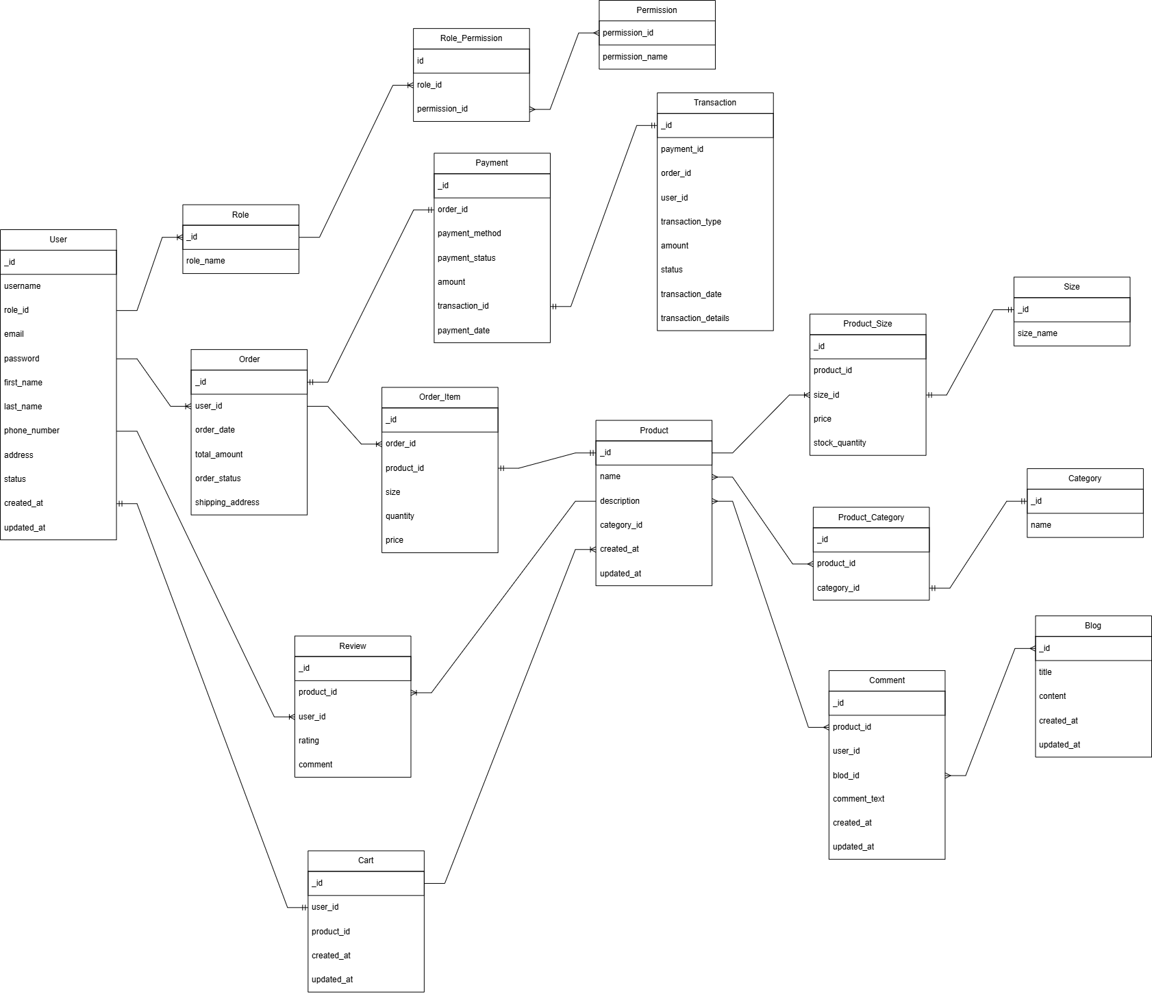

**SPRINT REPORT**

1. **Sprint 1**

* Dựng layout Admin
* Giao diện trang chủ
* Giao diện trang ProductDetail
* Giao diện giỏ hàng
* Giao diện trang Checkout
* Giao diện trang ProductList và các Filter

1. **Sprint 2**
2. **Admin**
   1. **Product**
      1. **List product.**
      2. **Filter product.**
      3. **Create product.**
      4. **Edit product.**
      5. **Delete product**
   2. **Blogs** 
      1. **List all blogs**
      2. **Create blog**
   3. **Variant** 
      1. **Categories (list all, delete,edit,search)**
      2. **colors (list all, delete, edit, search)**
      3. **sizes ( list all, delete, edit ,search)**
3. **User**
4. **Product**

**i. List all product**

**ii. View product detail**

**iii. Add product to cart.**

**iv. Filter product (by size, by categories, by color, price, by name, by stock)**

**v. Sort product ( Price : high to low and low to high, by newest).**

1. **Cart**

**i. View all product in cart**

**ii. Delete product in cart**

**iii. Show product cart quantity to header**

1. **Blog**

**i. View all Blog**

**ii. Search blog**

**iii. View each blog**